Archivierter Artikel:
Dieser Artikel bezieht sich auf Version 5.0 des UCware Servers und ist daher veraltet.
Den aktuellen Stand finden Sie hier.

UCC Client (WebRTC)
Die UCware bietet ebenfalls die Möglichkeit, Telefonate direkt vom UCC Client aus am Computer führen zu können. Hierzu muss Ihnen vom Administrator Ihrer Telefonanlage ein WebRTC-Slot zugewiesen werden.
Wenn ein WebRTC-Slot zugewiesen wurde, muss dieser im UCC Client unter Rufnummernkonfiguration aktiviert und bennant werden. Setzten Sie den Haken in der Checkbox unterhalb des Computersymbols, geben Sie bei Name die gewünschte Bezeichnung ein und klicken auf Speichern.
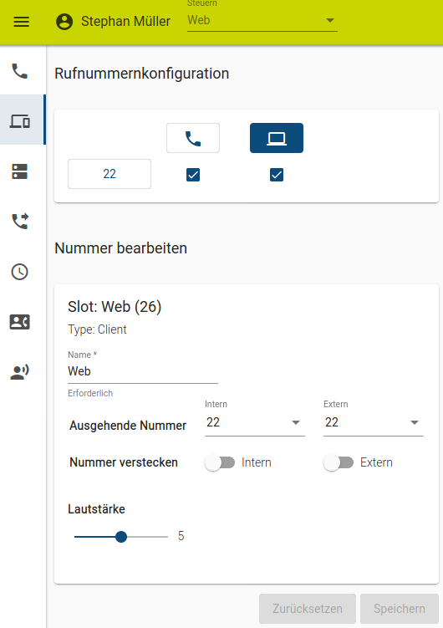
Danach lässt sich die Webtelefonie am oberen Bildschirmrand unter Steuern auswählen.

Nun können Anrufe auf der Hauptseite direkt über das Wählfeld getätigt bzw. über Aktuelle Anrufe angenommen werden.
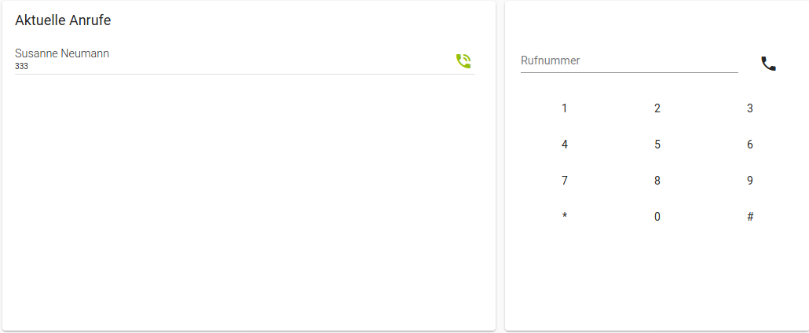
Alternative können Kontakte aus dem Telefonbuch und den Anruflisten per Drag&Drop in das Feld Aktuelle Anrufe gezogen werden, um Anrufe zu tätigen.

